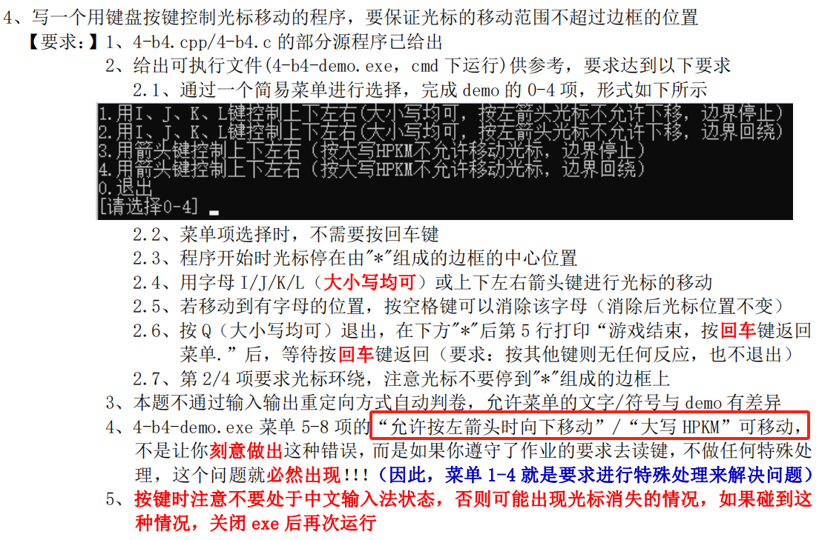

错误分析：

因为功能键返回的值是扩展值

H 返回值是 72

上箭头 第一个返回值是224.第二个返回的值是72

左箭头和大写的K 返回值都有一个75，只是左箭头还有一个第一个返回值是224

在Windows平台下，回车键通常会产生两个转义字符\r\n（回车和换行）。然而，_getch()函数在读取这些字符时，通常会先返回回车符的ASCII码值（即13，对应\r），然后如果再次调用_getch()，才会返回换行符的ASCII码值（即10，对应\n），但通常用户只会注意到第一次调用的返回值。

当你使用<conio.h>库中的_getch()函数读取键盘输入时，该函数**不会将读取的字符回显到控制台**，也**不会将其放入标准输入缓冲区（stdin）**。然而，如果你连续调用_getch()，并且第一次调用之后有额外的字符等待被读取（可能是由于之前的输入操作遗留下来的），那么这些字符可能会影响后续_getch()的调用结果。

???但在这个程序里左箭头先返回的键值是-32？

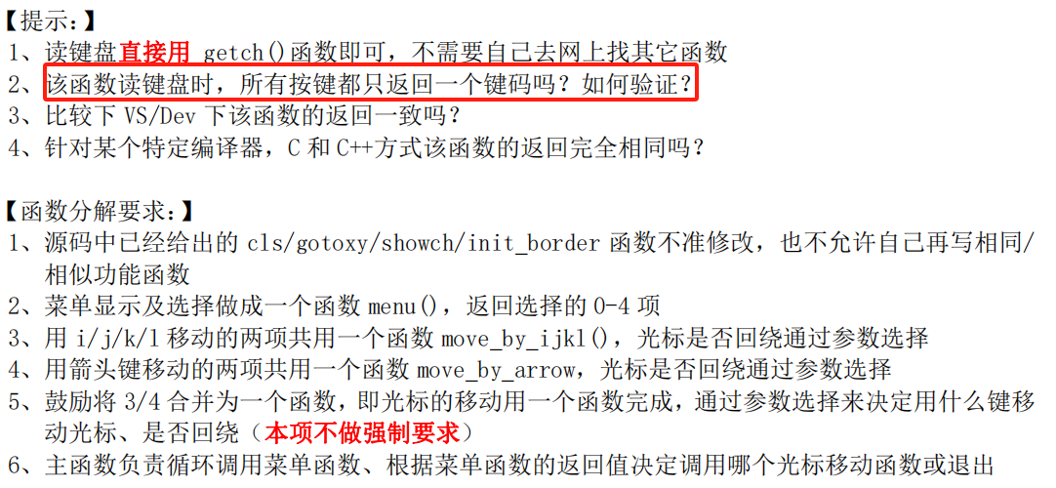

2.对于普通字符键（如字母、数字、标点符号等），_getch()会返回一个**单一的ASCII码值**。例如，按下字母键A时，_getch()会返回ASCII码值65。

然而，对于功能键，_getch()可能会返回**一系列的值**来标识特定的按键。这通常包括一个或多个前缀字节和后续字节。在Windows系统中，这些前缀字节通常是0或0x**E0（十进制224）**，后续字节则用于表示具体的功能键。例如，按下左箭头键时，_getch()可能会首先返回0或0xE0，然后返回表示左箭头键的特定键值。

**Q：如何验证返回几个键值呢？？ ？ 不会验证**

3.一样的

4.一样的